一. 填圖
試把下列牧童笛指法所表示的音名填在_____上。
1. 2. 3. 4.

E’ C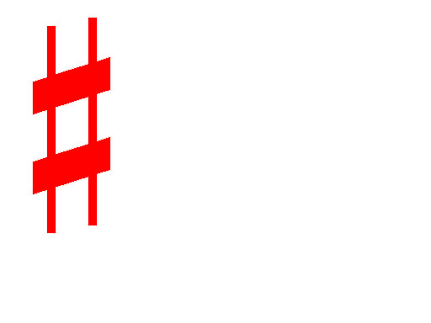’ G F’

二. 填充
試把正確的唱名填在( )內。
l
fe
f
m
m
r

